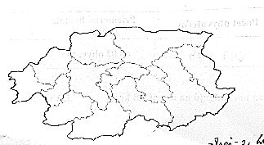Banskobystrický kraj

* Rozloha: 9 454,44 km2
* Počet obyvateľov: 647 874
* Priemerná hustota zaľudnenia: 68,02 obyv./km2
* Najväčší kraj z hľadiska rozlohy
* Má 13 okresov
* Poloha: Juh strednej časti Slovenska
* Susedný štát: **Maďarsko**
* Susedné kraje: **Nitriansky, Trenčiansky, Žilinský, Prešovský, Košický**
* Na severe jeho hranicu tvorí pohorie Nízke Tatry
* **Povrch:** BB kraj má veľmi členitý povrch
  + Pohoria: **Nízke Tatry, Slovenské rudohorie, Poľana, Kremnické vrchy, Vtáčnik, Starohorské vrchy, Muránska planina, Cerová vrchovina**
  + Kotliny: **Zvolenská, Juhoslovenská, Žiarska, Pliešovská, Horehro**  **nské podolie**

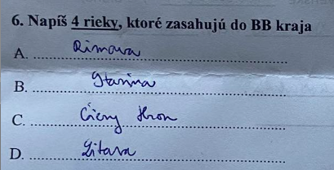

* **Vodstvo:** územie patrí do umoria čierneho mora
  + Rieky: **Hron, Ipeľ (Preteká cez Poltár), Rimava, Slaná**
  + Vodná nádrže: **Ružiná, Málinec**
* **Regióny:**
  + Horehronie
  + Podpoľanie
  + Novohrad
  + Gemer
* **Kúpele**
  + **Hokovce**
  + **Sklené teplice**
  + **Číž**
* **Chránené územia**
  + Národné parky: **NAPANT, NP Veľká Fatra, NP Muránska planina, NP Slovenský raj, NP Slovenský kras**
  + CHKO: **Poľana, Štiavnické uzly, Cerová vrchovina**
* **Rastlinstvo**
  + Veľkú časť pokrývajú lesy (bučiny a smrečiny), všetky vegetačné stupne
* Zámok – **Zvolenský zámok**
* Folklórny festival – **Detva**
* Lyžiarske stredisko – **Donovaly**
* Jaskyňa – **Bystrianska**
* **Podnebie**
  + **Severné časti kraja** – chladná klimatická oblasť
  + **Stredné časti kraja** – mierne teplá klimatická oblasť
  + **Južná časť kraja** – teplá klimatická oblasť